UKEPLAN i 10. KLASSE UKE 50 og 51
Dette bildet av Ukjent forfatter er lisensiert under CC BY

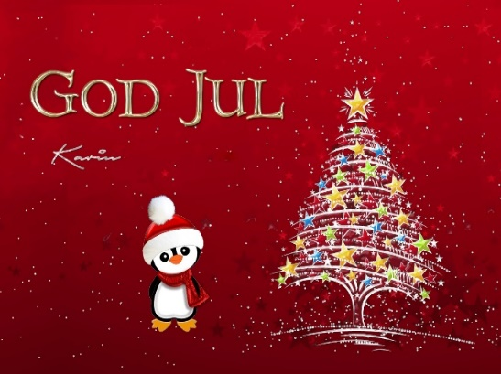
INFORMASJON:
Dette bildet av Ukjent forfatter er lisensiert under CC BY-NC-ND
- Fagdag torsdag 12.desember. Muntlig prøve fredag 13. desember. Se eget skriv.
- Kino mandag 16. desember. Filmen starter kl. 10:00. Alle elever må møte på Sølvberget
innen kl. 09.50. Elevene velger selv når de vil reise hjem etter kinoen. Husk kr. 55 til kinobill.
- Siste skoledag er fredag 20.desember. Skoledagen slutter kl.12.15.
Bussene kjører elevene hjem kl. 12.30.

God jul til alle! Vi møtes igjen mandag 6. januar.

Fag | Mål | Pensum og lekser | Ord og begreper | Prøver
Matematikk | Læringsmål:  - Kunne begrunne at trekanter er formlike og bruke dette i utregninger. | Tema: Gjennomgang av tentamen og  formlikhet, Tetra side 86.  Lekse i uke 50: Retting av tentamen.  Lekse til torsdag i uke 51: Gjør ferdig heftet dere har fått i geometri. | 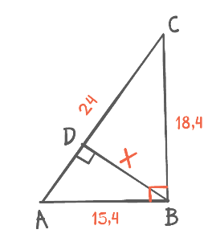
Norsk | Læringsmål:  - Lese en roman  - Samtale om innhold  - Se film  - Se likheter og forskjeller mellom bok og film. | Tema: Lese en roman – «Mannen som elsket Yngve»  Vi ser filmen uke 51  10A og 10C: Vi ser filmen «Saras nøkkel».  Lekse til onsdag i uke 51:  Skriv en kort tekst om filmen. Forklar kort hva filmen handler om. Hvilke virkemidler har de brukt i filmen? Hva er budskapet, tror du? Likte du den? Grunngi svaret ditt. | Til tirsdag: side 239  Til onsdag: side 255  Til torsdag: side 305  Til torsdag: ferdig med boka (uke 51)
English | Læringsmål:  - Se film  - Prate om filmen  - Skrive et kort sammendrag av filmen | Topic: LOVE  10B – We are going to watch the movie «Romeo+Juliet» on Tursday.  10A:  Your choice: Hand in a recording of your short text about “Our Planet”.
Musikk | Musikk 9B og 9C (Håvard)  De som ikke har hatt gitarprøve, må ha det i løpet av uke 50. Jeg kommer innom en tur og henter dere.  10B tirsdag 2-3 time.
Naturfag | Læringsmål:  - Lære om hvordan olje og gass er dannet  - Diskutere hvordan petroleum har påvirket det norske samfunnet | Tema: Olje og gass  10A: Lekse til torsdag uke 50 (ikke lekse uke 51):  Les s.74 – 77 og gjør nøkkelspørsmål s.75 og 77. Lever på Classroom. + planlegg ett spørsmål fra disse sidene som du vet svaret på.  10C: Lekse til onsdag uke 50 (ikke lekse uke 51):  - Repeter sidene71-75  - Les side 76-79 og gjør nøkkelspørsmål på side 77 og 79 | Petroleum  Hydrokarboner  Ekofisk  Geologi  Sedimentære bergarter  Forkastningsfelle  Seismikk  Oljebrønn  Utvinning  Separator  Tetthet | 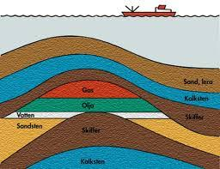
KRLE | Læringsmål:  - Lese ulike tekster  - Debattere  - Skrive refleksjonstekster | Tema: Religion og Vitenskap  Lekse til tirsdag (uke 50)  - Les side 106-112.  - Svar på spørsmål 1-5 side 112  10C: Lekse til torsdag uke 50  Les side 113 – 125, om religionskritikk. Gjør oppgave 9 side 125 i skriveboka di.  10A: Lekse til tirsdag uke 51  Les s.104 – 112, + oppgave 3 og 6 s.112 | Religion  Vitenskap  Overtro  Fundamentalister  Spørsmål
Samfunnsfag  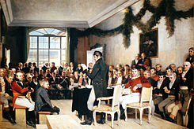 | Læringsmål:  - Lese ulike tekster  - Hente ut informasjon fra div tekster  - Lage en presentasjon  - Holde en presentasjon  - Vurdere en presentasjon | Tema: Konflikter etter kald krig  Arbeid med oppgaven din. Presentasjon i grupper onsdag 18. desember.  10A uke 51: Norge utvikler velferdsstaten (10C til torsdag uke 51)  Les side 194-201 + 204-210
Spansk  Kompetansemål:  - Bruke grunnleggende språklige strukturer og former for tekstbinding | Hanne  Læringsmål:  - Gerundium (sammenliknbart med engelsk ing-form) | Hanne  Tema: Gerundium. Vi gjør oss ferdige med framføringene på mandag. Prøve på tirsdag.  Lekser denne uka, til tirsdag:  Øv til prøven. Du må kunne:  - Forklare kort hva gerundium er  - Bøye hjelpeverbet estar som vist i kolonnen til høyre.  - Forklare hvordan gerundiumsformen av hovedverb blir ved verb som er regelrette i gerundium (AR-verb => -ando, ER- og IR-verb => -iendo), som vist i kolonnen til høyre.  - Noen uregelrette eksempler.  - Oversette enkle setninger fra norsk til spansk (der du viser at du kan bruke gerundium).  Ingen lekser neste uke! | Hanne  Gerundium (Som engelsk ing-form, noe du holder på med)  Bøy hjelpeverbet estar:  Estar = To be  Estoy = I am  Estás = You are  Está = He, she, it is  Estamos = We are  Estáis = You are  Están = They are  + Gerundiumsform av hovedverb  Lavar = to wash  Lavando = washing  Hacer = to do  Haciendo = doing  Escribir = to write  Escribiendo = writing
GYM | Læringsmål:  - Dans til nyttårsballet! | Vi danser oss frem mot nyttårsballet!

PRØVEPLAN 10.TRINN
 | Film: «Romeo+Juliet»10B  Gitarprøve 10B |  | Fagdag  Obligatorisk til kl. 11:00 | Muntlig prøve
Kino  «Last Christmas» filmen starter kl. 10 |  | Presentasjon i samfunnsfag 10B | Film:  «Mannen som elsket Yngve» 10B | Siste skoledag

